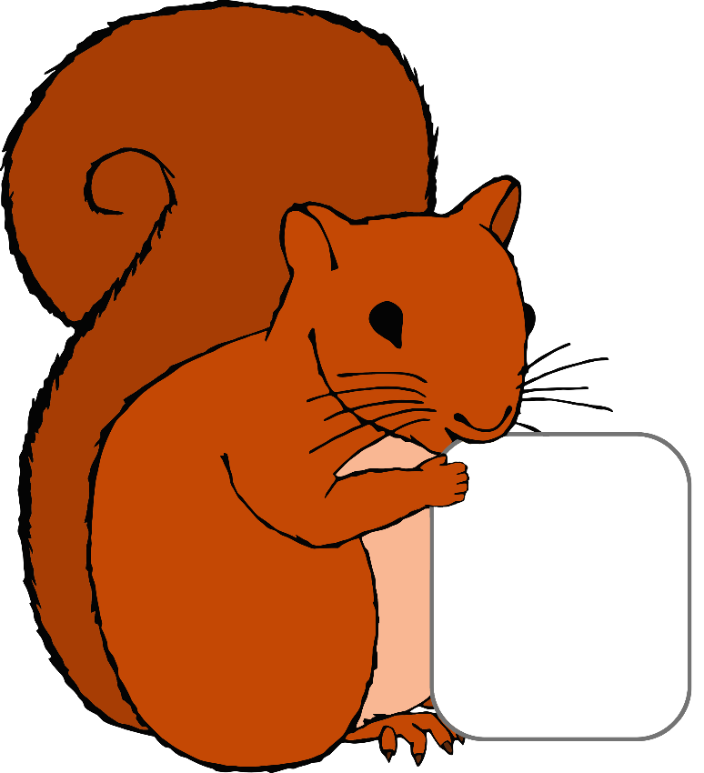

1







2



3







4









5









6









7









8









9









10









11



12







13





14





15





16





17





18





19



20